МЕДИЦИНСКИ УНИВЕРСИТЕТ – СОФИЯ
MEDICAL UNIVERSITY – SOFIA

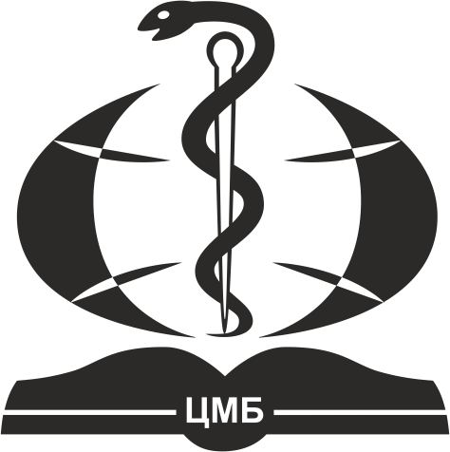
ЦЕНТРАЛНА МЕДИЦИНСКА CENTRAL MEDICAL
БИБЛИОТЕКА LIBRARY
1431 София, България 1431 Sofia, Bulgaria
ул. “Св. Георги Софийски” № 1 1 “Sv. Georgi Sofiiski” Str.
тел. 02 952 31 71 tel. +359 (0)2 952 31 71, library@cml.mu-sofia.bg library@cml.mu-sofia.bg
http://cml.mu-sofia.bg http://cml.mu-sofia.bg

Талон за абонамент
Име Презиме Фамилия
гр./ село Община
ул./жк №/бл вх ет ап
e-mail
Моля да бъда абониран за списанието/ята (посочете заглавие)
в електронна / печатна версия
Стойността на абонамента е преведена:
по банкова сметка:
IBAN: BG 31 BPBI 7940 3163 9820 01
BIC: BPBIBGSF
БАНКА: "Юробанк България" АД
Номер по ДДС: 831385737
БУЛСТАТ: 8313857370087

или с пощенски запис № от
Дата:

Моля, пратете попълнения талон и копие от платежното нареждане на:
Симона Меламед, e-mail: simona_m@cml.mu-sofia.bg, тел. 02 9525920

За въпроси относно списанията и техния абонамент:
Ивета Митева, e-mail: i_miteva@cml.mu-sofia.bg, тел. 02 952 23 93.

